附件2：
推荐入住酒店住宿标准及路线图

1、阳光壹佰美爵酒店（地址：济南市槐荫区阳光新路33号）
酒店电话：0531-66898888，住宿标准（济南大学协议价）：大床、标间426/晚
到达济南站出站打车 18分钟 5.4公里 约13元
到达济南西站出站打车 25分钟 11.4公里 约26元
到达遥墙机场出站打车 49分钟 51.8公里 约117元
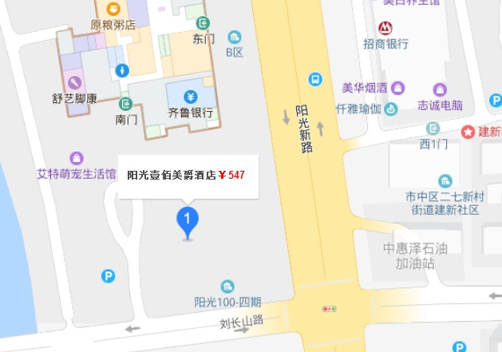
2、济南大学汇源宾馆（地址：济南市市中区二环南路7631号）
宾馆电话：0531-82731234，住宿标准（济南大学协议价）：大床360/晚，标间198/晚
到达济南站出站打车 24分钟 9公里 约20元
到达济南西站出站打车 24分钟 13.3公里 约30元
到达遥墙机场出站打车 46分钟 50.4公里 约114元
